УДК 03.00.16 : 631.95

Современное состояние экологии почвенного плодородия
в АПК РФ

Титов Г.А.*, Гогмачадзе Г.Д.*, Волощенко В.С.**, Синиговец М.Е.*, Эзрохин Л.М.*

*«ВНИИ Агроэкоинформ»

**Министерство сельского хозяйства Российской Федерации

Аннотация

В статье авторы обращают внимание читателя на резкое снижение объемов применения средств окультуривания почв сельскохозяйственными предприятиями, что привело к отрицательному балансу питательных веществ и делает реальной угрозу снижения плодородия почв и урожайности возделываемых культур в ближайшем будущем.

Ключевые слова: ЭКОЛОГИЯ ПЛОДОРОДИЯ ПОЧВЫ, БАЛАНС ЭЛЕМЕНТОВ ПИТАНИЯ, ОРГАНИЧЕСКИЕ И МИНЕРАЛЬНЫЕ УДОБРЕНИЯ
______________________________________________________________________

В последнем десятилетии в центре внимания общественности находятся организация рационального использования природных ресурсов и проблема защиты окружающей среды от техногенного загрязнения [1]. На фоне этих, принявших характер экологического кризиса, проблем в земледелии АПК России появились тенденции, угрожающие в следующем десятилетии снижением плодородия почв и урожайности возделываемых культур. Речь идет о негативных тенденциях в динамике процессов круговорота и баланса питательных веществ в почвах сельскохозяйственных предприятий.
Как известно, создаваемые человеком искусственные агроэкосистемы оказались биологически очень эффективными. Они позволили обеспечить продовольствием постоянно растущее число людей на Земле. Но, в отличие от природных систем, экологически они неустойчивы. Для сохранения экологически сбалансированной агроэкосистемы от человека требуется постоянная забота о поддержании почвенного плодородия, т.е. о сохранении или увеличении в почве запасов гумуса и элементов питания возделываемых культур. Роль гумуса общеизвестна. Он является источником углерода для растений, улучшает физические, химические свойства почвы, усиливает ее биологическую активность, выполняет санитарно-гигиеническую роль в охране биосферы. Элементы питания служат строительным материалом для растений и урожая [2].
С 1840 года в практике мирового земледелия господствует основной экологический принцип: соблюдение открытого Ю.Либихом [3] закона возврата питательных веществ, вынесенных из почвы урожаем или иным способом. С тех пор основным рычагом управления плодородием почв стало возмещение выноса питательных веществ внесением их в почву в виде органических, а затем и минеральных удобрений (включая известьсодержащих).
Соблюдение закона возврата Либиха привело Европу к 40-50–центнеровым урожаям хлебных злаков с 1 гектара.
В нашей стране пик химизации сельского хозяйства был достигнут в 1986-1990 г.г., когда на гектар пашни стали вносить до 120 кг действующего вещества азотных, фосфорных и калийных удобрений (рис. 1).
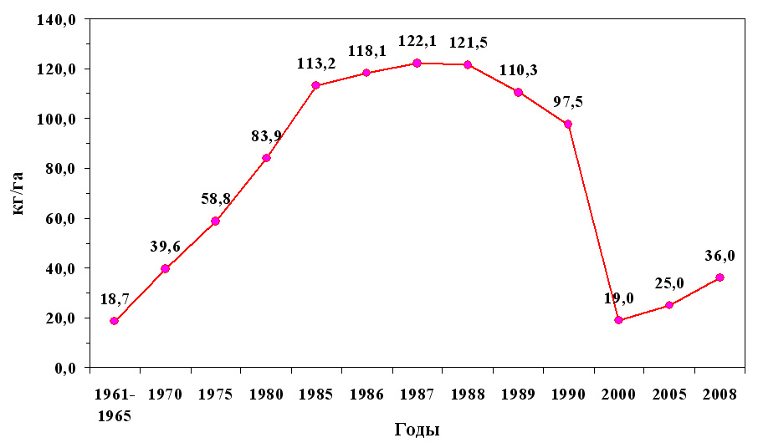
Рис. 1. Динамика применения минеральных удобрений в АПК РФ, кг/га пашни д.в.

Однако в последующие годы происходит резкий спад объемов применения всех средств поддержания плодородия почвы. Поэтому 1990-е годы фактически являются точкой отсчета начала негативных тенденций в экологии почвенного плодородия. В таблице 1 приведены сравнительные объемы внесения органических, минеральных удобрений и известкования кислых почв в 1990 и 2009 годах: к 2009 году они уменьшились в разы. Особенно наглядно это видно на графиках (рис. 2).
Для объективной оценки сложившейся ситуации авторами был произведен расчет хозяйственного баланса питательных веществ в почве, который определяет соотношение количества элементов питания, вынесенных из почвы урожаем, и количества этих элементов, возвращенных в почву в форме органических и минеральных удобрений. Для расчета использовались официальные данные Росстата, Минприроды, Минсельхоза России об объемах внесения органических и минеральных удобрений и валовых сборах сельскохозяйственной продукции.

Таблица 1. Сравнительные объемы внесения органических, минеральных удобрений и известкования кислых почв в 1990 и 2009 годах
Средства окультуривания почв | Ед. измерения | 1990 | 2009
Органические удобрения | млн. т | 389,5 | 51,3
Минеральные удобрения | млн. т д.в. | 9,9 | 1,9
Известкование кислых почв | млн. га | 4,9 | 0,2

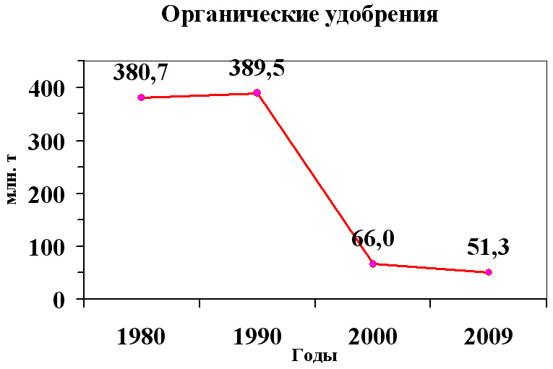 | 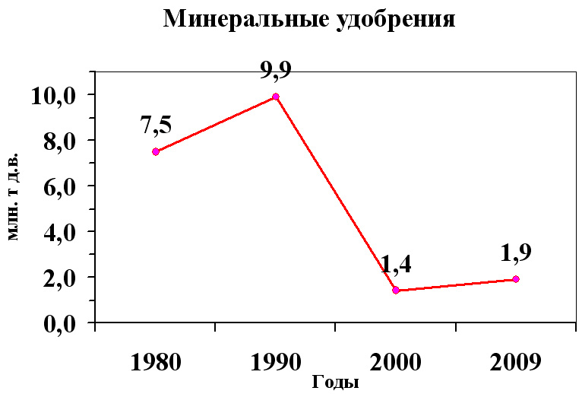 | 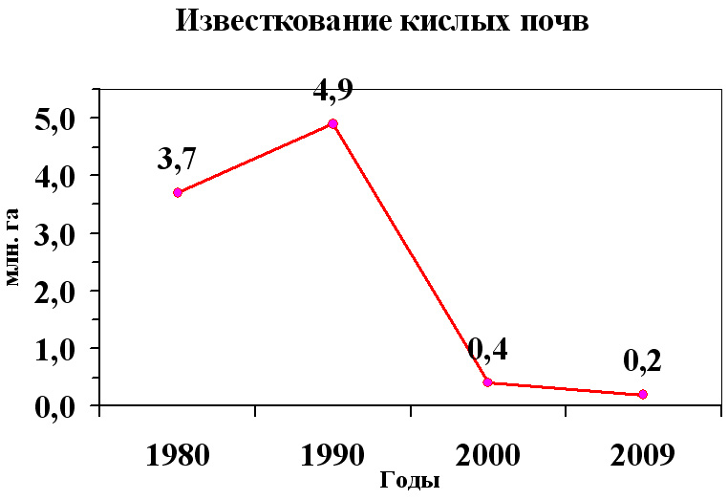
Рис. 2. Динамика объемов применения органических, минеральных удобрений и известкования кислых почв в сельскохозяйственных предприятиях АПК РФ

Приведенный в таблице 2 хозяйственный баланс элементов питания свидетельствует о двух фактах.
1. Отрицательный баланс элементов питания растений, т.е. превышение выноса их с урожаем над внесением в почву с минеральными и органическими удобрениями, в рассматриваемый период в большей или меньшей степени существовал постоянно.
2. За последние 20 лет дисбаланс питательных веществ стремительно нарастал, и к 2009 году превышение выноса питательных элементов урожаем над их возвратом составляло около 19 млн. т д. в. В частности, в 2008 году в почву с органическими и минеральными удобрениями поступило около 3 млн. т д.в.
Избавим читателя от осмысливания абсолютных величин и приведем их к легко воспринимаемым относительным величинам. Используем для этого отношение «внесено с удобрениями»/«вынесено с урожаем» и отношение «вынесено с урожаем»/«внесено с удобрениями», известные, соответственно, как коэффициент возврата элементов питания в почву и коэффициент недовнесения, убыли естественных запасов элементов питания.

Таблица 2. Динамика хозяйственного баланса питательных веществ в почвах АПК
Показатели | 1913 | 1924 | 1980 | 1985 | 1990 | 1995 | 2000 | 2005 | 2008
Вынос питательных веществ (NPK) с урожаем основной и побочной продукции, тыс. т д. в. | х | х | 16012 | 16403 | 20132 | 11489 | 13440 | 16347 | 21849
Внесено с минеральными удобрениями,  тыс. т д. в. | х | х | 7500 | 8500 | 9900 | 1500 | 1400 | 1400 | 1900
Внесено органических удобрений, млн. т | х | х | 380,7 | 385,0 | 389,5 | 127,4 | 67,1 | 50,4 | 51,7
Внесено в почву с органическими удобрениями питательных веществ,  тыс. т д. в. | х | х | 5139,0 | 5197,5 | 5268,2 | 1719,9 | 905,8 | 680,4 | 698,0
Всего внесено в почву с органическими и минеральными удобрениями, тыс. т д. в. | х | х | 12639 | 13698 | 15168 | 3220 | 2305 | 2080 | 2598
Баланс NPK (±), тыс. т | х | х | -3373 | -2705 | -4964 | -8269 | -11135 | -14267 | -19251
Коэффициент возврата питательных веществ с органическими и минеральными удобрениями | 0,22 | 0,24 | 0,79 | 0,84 | 0,75 | 0,28 | 0,17 | 0,13 | 0,12
Коэффициент убыли элементов питания | 0,78 | 0,76 | 0,21 | 0,16 | 0,25 | 0,72 | 0,83 | 0,87 | 0,88

Динамика названных коэффициентов, представленных на рис. 3, свидетельствует о том, что период интенсивного ведения сельского хозяйства в нашей стране давно миновал и АПК вернулся к экстенсивному ведению хозяйства времен 1913-1924 годов. Иными словами, в последние годы в почву возвращалось всего около 15% от количества питательных веществ, отчужденных с урожаем. Такова ситуация с круговоротом и балансом питательных веществ к настоящему времени.
К чему может привести сложившаяся динамика при ее сохранении? Ответ на этот вопрос в прежние годы можно было безошибочно получить, пользуясь результатами агрохимического обследования, проводившегося регулярно в масштабах всей страны. Но теперь эти исследования потеряли системный характер. Поэтому ограничимся кратким пересказом мыслей классика агрохимии Д.Н.Прянишникова применительно к нашей ситуации с сохранением авторского стиля [6].
«С каждым урожаем из почвы отчуждается некоторое количество азота и зольных элементов, уменьшая тем самым их валовые запасы. Если бы растения могли свободно их использовать, то их хватило бы на 50-100 урожаев. Но об абсолютном истощении почв не может быть речи потому, что вся эта масса питательных веществ является недоступной для растений, а урожай формируется лишь той ее частью, которая в результате воздействия корней и микроорганизмов переходит в доступную для растений форму». Поэтому в опытах Ротамстедской опытной станции (Англия) на вариантах без применения удобрений урожайность зерновых за 30 лет опустилась до 7 ц/га и в течение длительного срока держалась на этом уровне. На вариантах с удобрениями урожайность составляла в среднем 27 ц/га. В удобрениях питательные элементы находятся в легкорастворимой форме. Этим и объясняется их высокая эффективность.
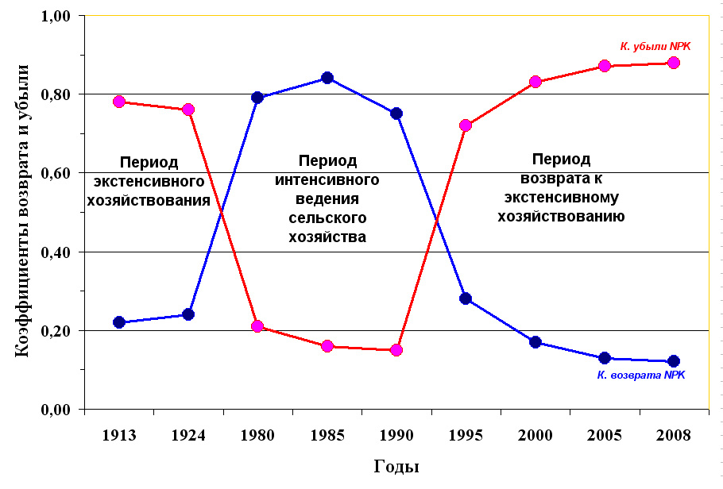
Рис. 3. Динамика коэффициентов возврата и убыли элементов питания (1913-2008 г.г.)

Таким образом, если ситуация с применением удобрений не изменится, можно прогнозировать в ближайшие 10-15 лет снижение урожайности культур до уровня, при котором их возделывание экономически не будет окупаться.
Почему так сильно снизились объемы применения средств окультуривания почв? Для ответа на этот вопрос мы сформировали две небольшие таблицы.
Основным поставщиком органических удобрений для растениеводства являются отходы животноводства. Таблица 3 показывает, что отрасль животноводства пришла в состояние, когда ни больших отходов, ни больших приплодов ожидать не приходится. За 16 лет поголовье крупного рогатого скота сократилось на 30 млн. голов, свиней – на 14 млн., овец и коз – на 28 млн., а число коров дойного стада сократилось на 10 млн. и составляет всего 3,9 млн. голов на всю Россию.

Таблица 3. Динамика численности скота сельскохозяйственных предприятий, млн. голов
Виды скота | 1992 | 1995 | 2000 | 2005 | 2008
КРС | 40,2 | 27,7 | 16,5 | 11,1 | 9,9
в т.ч. коровы | 13,7 | 10,5 | 6,5 | 4,3 | 3,9
Свиньи | 23,5 | 14,7 | 8,5 | 7,3 | 9,2
Овцы и козы | 32,7 | 13,5 | 4,6 | 4,3 | 4,2

Таблица 4. Динамика парка машин и орудий сельскохозяйственных предприятий, тыс. шт.
Виды техники | 1992 | 1995 | 2000 | 2005 | 2008
Тракторы | 1296 | 1052 | 747 | 480 | 364
Комбайны | 371 | 292 | 199 | 129 | 96
Разбрасыватели органических удобрений | 80 | 49 | 22 | 11 | 7,6
Разбрасыватели минеральных удобрений | 111 | 72 | 34 | 20 | 17
Нагрузка на 1 трактор, га пашни | 88,0 | 97,5 | 113,3 | 158,0 | 211,3
Нагрузка на 1 комбайн, га зерновых | 167,0 | 187,3 | 229,1 | 238,0 | 486,9

Данные таблицы 4 говорят о том, что за эти годы резко снизилась обеспеченность сельскохозяйственных предприятий тракторами, комбайнами и другими средствами производства. В результате нагрузка на 1 трактор увеличилась в 2,4 раза и к 2009 году составила более 200 т га пашни, а нагрузка на 1 комбайн возросла в 3 раза и достигла 500 га посевов зерновых.
Приведенные данные в совокупности с резким падением объемов применения органических, минеральных удобрений и мелиорантов указывают на то, что сельскохозяйственные предприятия за анализируемый период были просто не в состоянии приобретать в нужном объеме технику, средства химизации, энергоносители, а, следовательно, по-хозяйски ухаживать за землей и содержать домашних животных в количествах, обеспечивающих потребности населения в продукции животноводства.
Как показали наши исследования, это обусловлено низкой доходностью сельскохозяйственных предприятий из-за диспаритета цен на производимую сельскохозяйственную и приобретаемую промышленную продукцию, т.е. политикой ценообразования [7].
Таким образом, плодородие почв как один из факторов экологического состояния АПК стало заложником финансового состояния сельскохозяйственных предприятий, которое без помощи государства вряд ли улучшится.

Выводы
1. За период с 1990 по 2009 г.г. сельскохозяйственные предприятия АПК РФ резко сократили объемы применения средств окультуривания почв, что привело к значительному превышению отчуждения элементов питания растений из почвы с урожаем над внесением их в почву с удобрениями, т.е. серьезному нарушению круговорота и баланса питательных веществ.
2. Сохранение коэффициента возврата элементов питания на уровне 15-20 % неизбежно приведет в ближайшем будущем к снижению почвенного плодородия и урожайности возделываемых культур.
3. Многократное снижение объемов применения средств восстановления плодородия почв, поголовья скота, парка машин и орудий обусловлено низкой доходностью сельскохозяйственных предприятий.
4. Будущее сельскохозяйственной отрасли поставлено в прямую зависимость от ценовой политики государства.

Список использованных источников

- Государственный доклад о состоянии и об охране окружающей среды Российской Федерации в 2008 году. МПР РФ. М., 2009.
- Минеев В.Г. Экологические проблемы агрохимии. Изд. Московского университета. 1988. С. 79.
- Панников В.Д., Минеев В.Г. Почва, климат, удобрение и урожай. М., «Колос», 1977. С. 16.
- Внесение удобрений под урожай 2009 года и проведение работ по химической мелиорации земель. Федеральная служба Госстатистики РФ. М., 2010.
- Статистический ежегодник. М., Госкомстат (1980-2009 г.г.).
- Прянишников Д.Н. Избранные сочинения. Т. 1. Гос. изд-во сельскохозяйственной литературы. М., 1952. С. 240-245.
- Гогмачадзе Г.Д., Титов Г.А., Безуглов В.Г., Заварзин В.И. О некоторых проблемах экологии сельского хозяйства // «АгроЭкоИнфо», 2010, №1, http://agroecoinfo.narod.ru/journal/STATYI/2010/1/st_09.doc. – 0421000076\0003.

